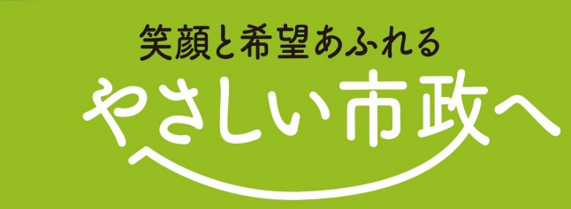

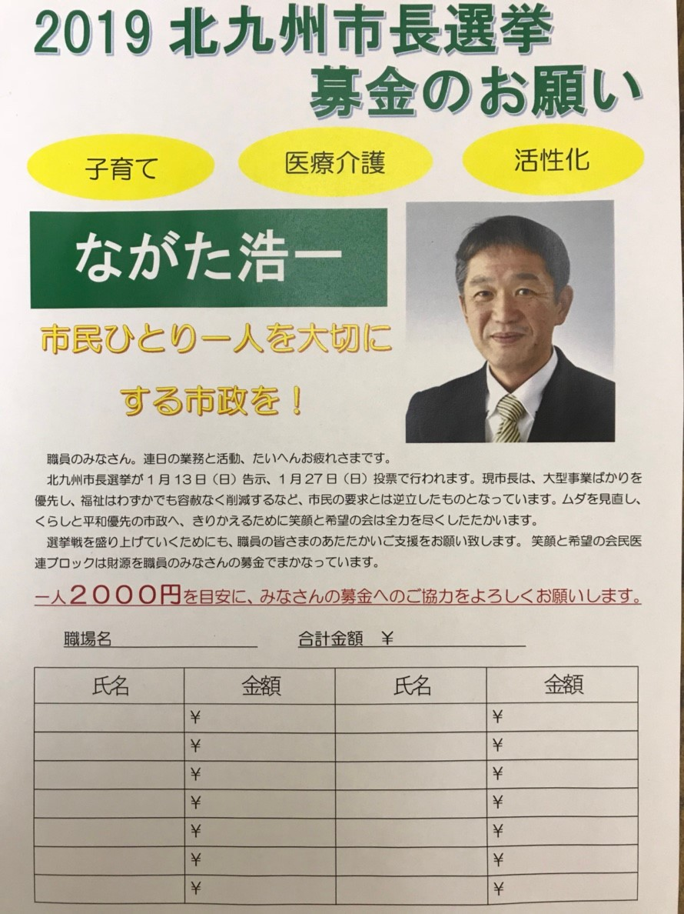

**支持カード　カンパ**

　現在職場へながた候補応援の支持カードと、カンパ袋を配布しています。職員支持カード８０％の支持と2000円/人のカンパを目標としていますが、まだまだ回収ができていない職場も多くあります。選挙をたたかっていくには皆さんのご支援が必要となります。ご協力よろしくお願いします。

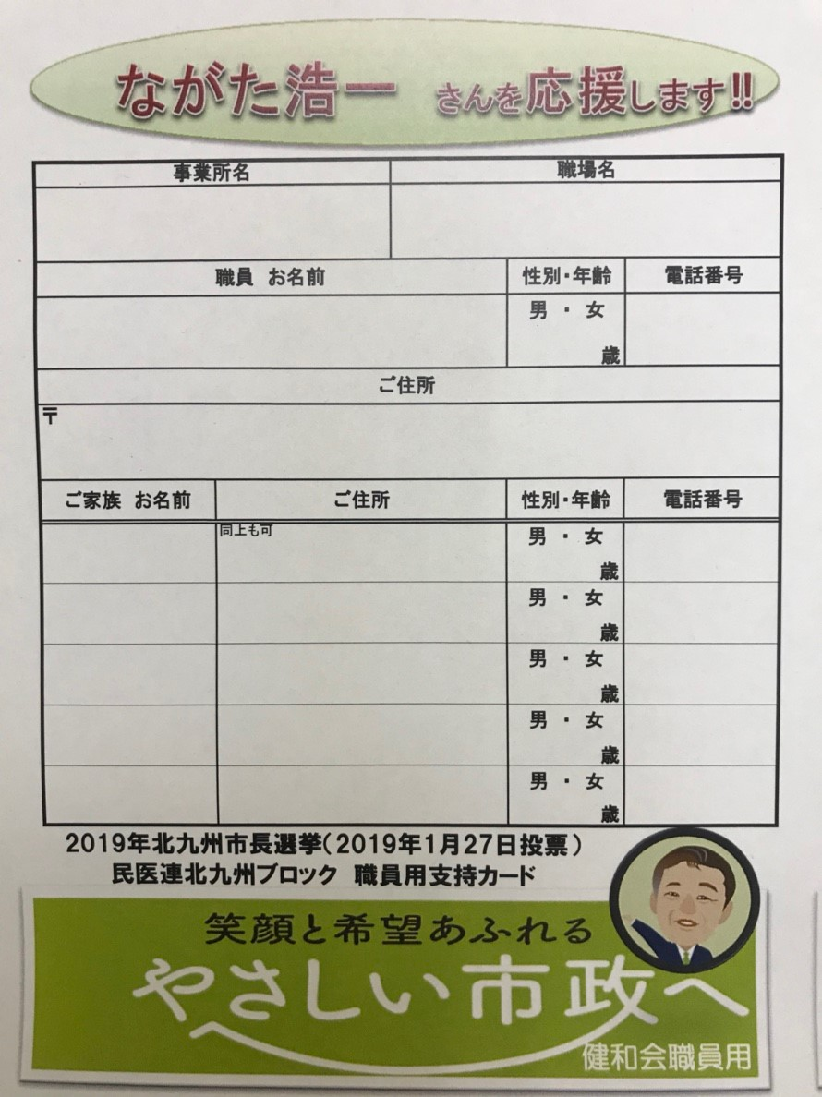

　皆さんあけましておめでとうございます。年も明け投票日まで残り３週間と迫ってきました。民医連ブロックは７日から職場代表者会議を再開し、今後は平日毎日開催していきます。各職場からの参加をお願いします。

　この選挙で２０００憶円の下関北九州道路は中止し、市民の暮らし最優先の市政へ切り替えましょう！！

各事業所に分かれての打ち合わせ

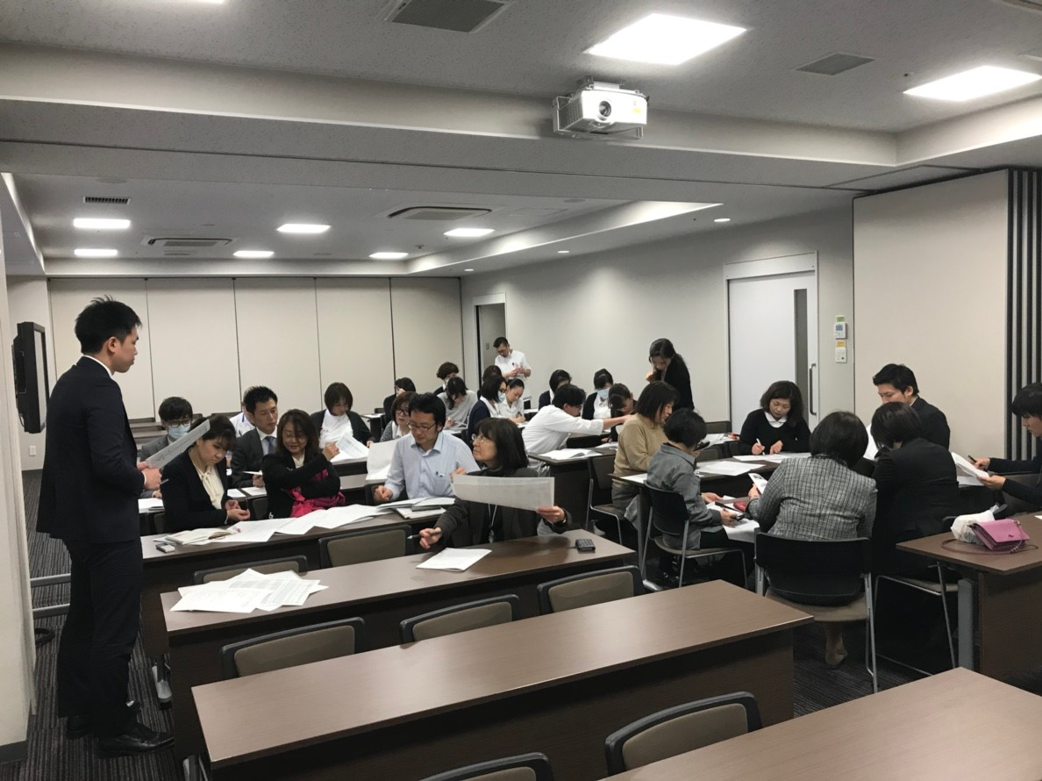

**お菓子や飲み物も準備しています！**

**いっしょに応援しましょう！**

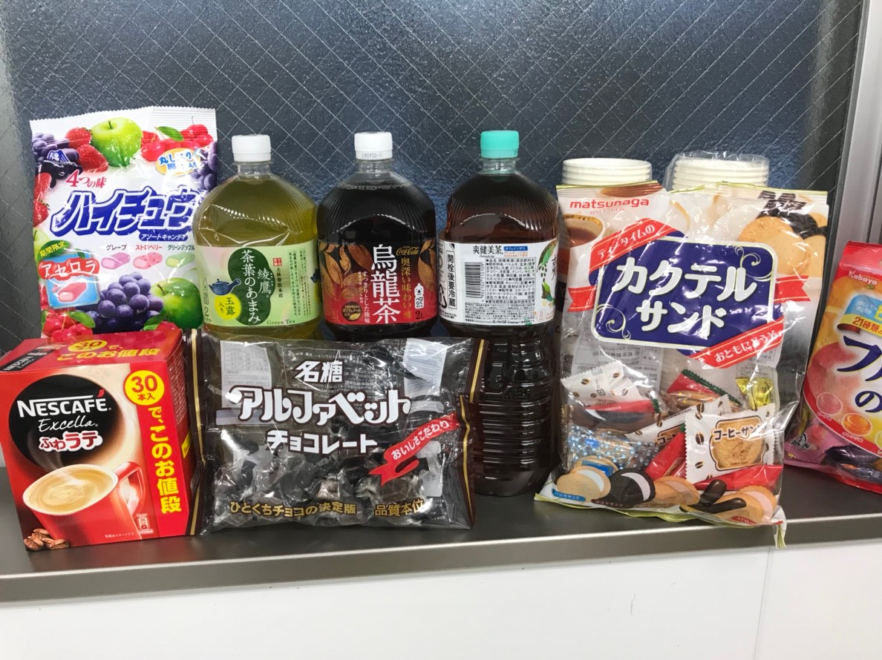

北九州市長選挙　民医連ブロック本格始動！

ハンドマイク宣伝は１２日までです。

**＜今後のスケジュール＞**

* 職場代表者会議

１月７日（月）からは平日毎日開催

１３時～　　３０分程度　大手町リハ病院４階会議室

* 女性大宣伝行動

１月１２日（土）１３時～　勝山橋（リバーウォーク横）

※男性も多くの参加をお願いします。

■　出発式

１月１３日（日）１０時～　旦過橋

**２０１９年１月２７日投票　北九州市長選挙**

2018/1/７（月）発行No.02

**笑顔と希望の北九州市をつくる会**

**民医連北九州ブロックニュース**